**الصف الرابع الأساسي**

[**اختبار تشخيصي**](https://www.wepal.net/library/?app=content.list&level=4)

**اليوم :..................... الاسم : .....................**

**التاريخ ...../..../ 2019**

المهارة / الفهم والاستيعاب

الهدف / أن تقرأ الطالبة ثم تجيب كتابياً عن مجموعة تدريبات

**________________________________________________________**

**أولا : عزيزتي : اقرئي النص التالي ثم أجيبي عن الأسئلة التي تليه :**

[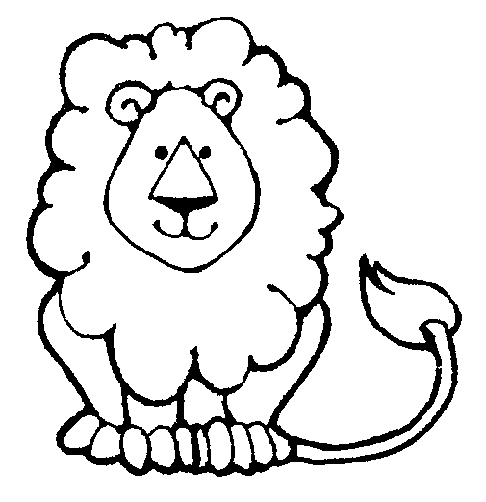](https://www.wepal.net/library/?app=content.list&level=4)**الأسد من الحيوانات المفترسة آكلة اللحوم ,وهو يعيش في الغابات , يرصد فريسته من وراء الأعشاب والأشجار , ثم ينقض عليها , يعرف الأسد بأسماء كثيرة, منها الليث والضرغام وملك الغابة .**

**الأسئلة**

**1- من أسماء الأسد ؟ ......................................**

**2- لماذا يسمى الأسد ملك الغابة ؟ ..................................**

**3- ما معنى : يرصد :........................ ينقض : ........................**

**4- ما مفرد : حيوانات: ....................... الغابات :.............................**

**5- ما مضاد : كثيرة :........................ :المفترسة :.......................**

**6- جدي من النص مثالا على :**

**أ- حرف جر _________ ب- اسم مجرور _________**

**ج- ضمير منفصل __________ د- ضمير متصل __________**

**ـــــــــــــــــــــــــــــــــــــــــــــــــــــــــــــــــــــــــــــــــــــــ**

**ثانيا :**

**أ - اختار/ي اسم الإشارة المناسب وضعه في الفراغ.... (6 علامات)**

**1- ............. ملعبي. ( هذا ، هذان ، هؤلاء )**

**2- ............. سيارتي. ( هذه ، هاتان ، هؤلاء )**

**3- ............. محمد و يوسف. ( هذا ، هذان ، هؤلاء )**

**4- ............ سلمى ومها. ( هذه ، هاتان ، هؤلاء )**

**5- ............ أصدقائي. ( هذا ، هذان ، هؤلاء )**

**6-............ معلماتي. ( هذه ، هاتان ، هؤلاء )**

===============================================

**ب - ضعي كل ضمير مما يلي في المجموعة المناسبة :**

**( أنتما , هي , هو , هم , أنا , نحن , أنتِ , أنت , أنتن , هن , هما )**

**ضمائر تدل على المذكر والمؤنث**

**ضمائر تدل على المذكر**

**ضمائر تدل على المؤنث**

**[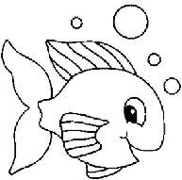](https://www.wepal.net/library/?app=content.list&level=4)**

**ثالثا :**

**أ - أكملي كل جملة بالضمير المناسب مما يلي**

**( نحن , أنا, هي , هن )**

1. **_______ اقرأ دروسي كل يوم**
2. **_______ طبيبات ماهرات**
3. **_______ طالبات مجتهدات**
4. **________ صديقتي المفضلة**

**ب- (جـ) نكمل الكلمات الآتية بـ ( ه - ـه – ة - ـة – ت) . (علامتان)**

**شـفـا.....، حـديـقــ.....، بيـ.....، وجـو....، زهـر....، صـو....**

**رابعا : حللي الكلمات التالية إلى حروف وأعيدي تركيبها كما في المثال الأول.**

|  |  |  |  |  |  |  |
| --- | --- | --- | --- | --- | --- | --- |
| ا | ل | م | ع | ل | م | المعلم |

المعلم :

|  |  |  |  |  |  |  |  |
| --- | --- | --- | --- | --- | --- | --- | --- |
|  |  |  |  |  |  |  |  |

المدرسة :

|  |  |  |  |  |  |
| --- | --- | --- | --- | --- | --- |
|  |  |  |  |  |  |

غابات :

|  |  |  |  |  |  |  |
| --- | --- | --- | --- | --- | --- | --- |
|  |  |  |  |  |  |  |

فلسطين:

|  |  |  |  |  |  |
| --- | --- | --- | --- | --- | --- |
|  |  |  |  |  |  |

أقلام:

**أتمنى لكن التوفيق**

**ملاحظات معلمة المادة**

**معلمة المادة**

**ندى أبو مويس**

**المزيد :**

<https://www.wepal.net/library/?app=content.list&level=4>